Guia Rápido – Cadastros Obrigatorios da TISS

Sumário

Sumário 2
Guia Rápido – Cadastros Obrigatorios da TISS 3
1.1 Cadastros Obrigatorios da TISS 3

Guia Rápido – Cadastros Obrigatorios da TISS

Para criar uma guia de consulta nos padrões da TISS, alguns campos são obrigatórios. Nesse guia rápido vamos lhe mostrar como e onde você poderá definir essas informações no FLY01 saúde.
Clique na aba Pacientes.

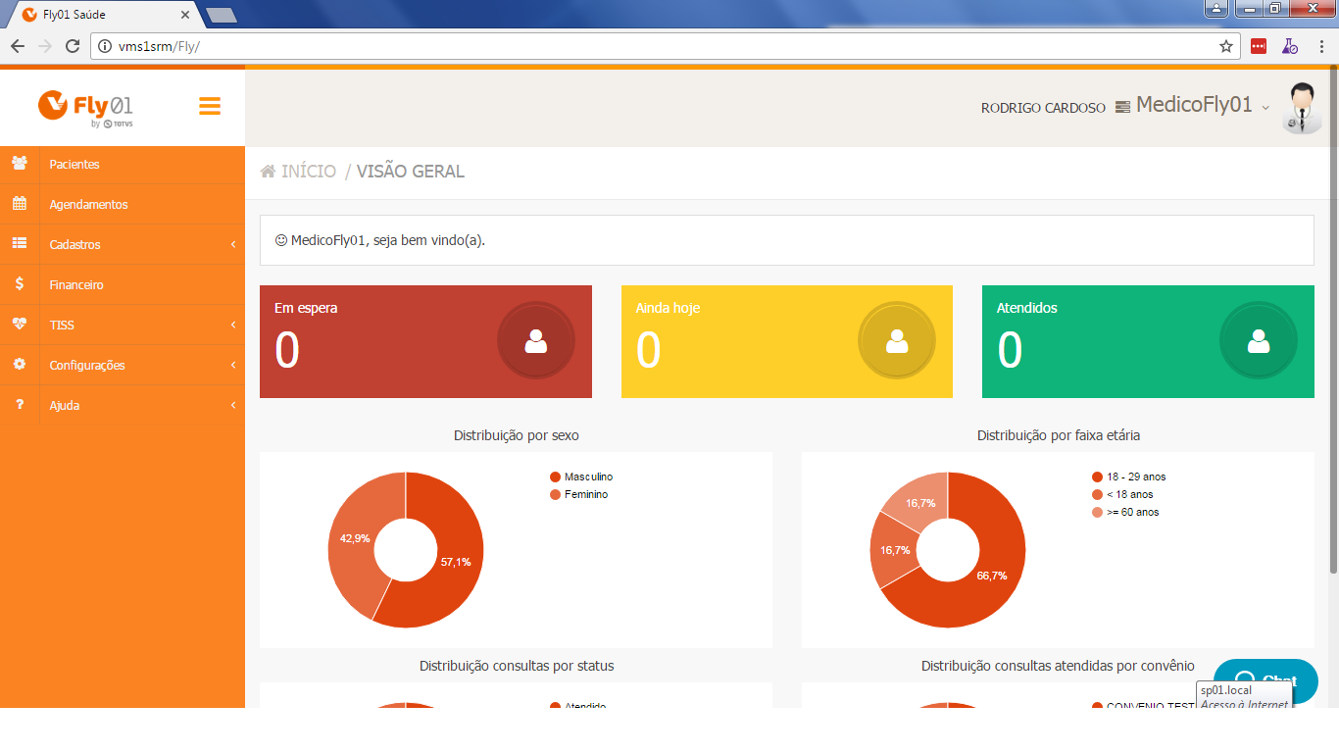

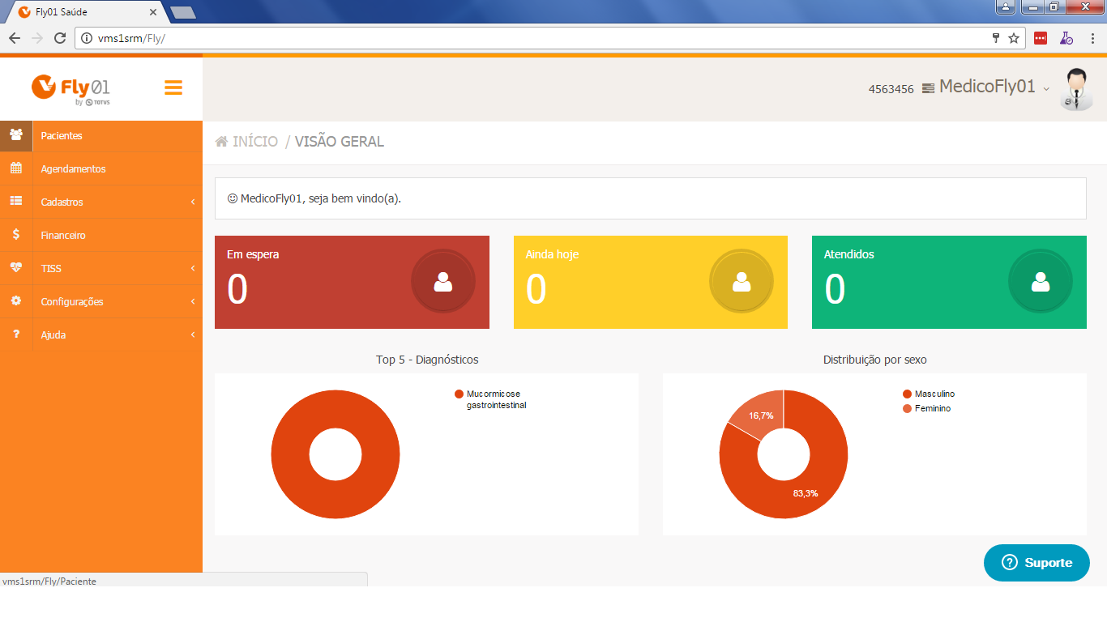

Clique em Editar no paciente que você deseja criar a Guia de Consulta.

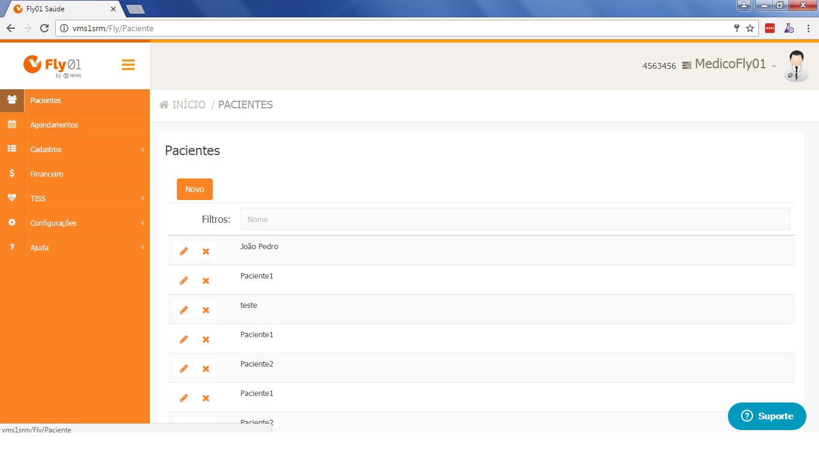

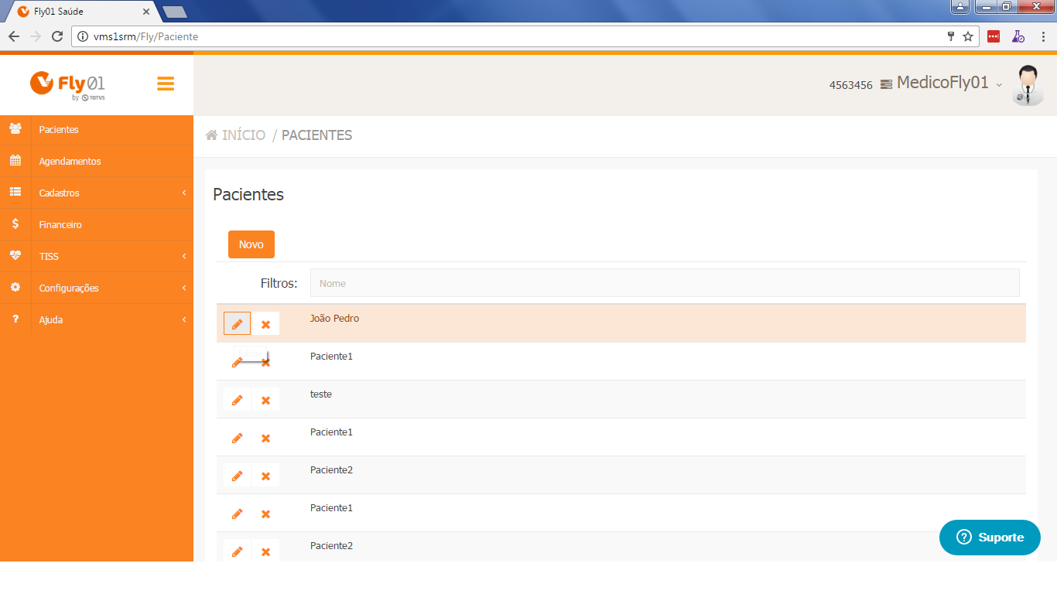

Clique na aba Guia de Consulta.

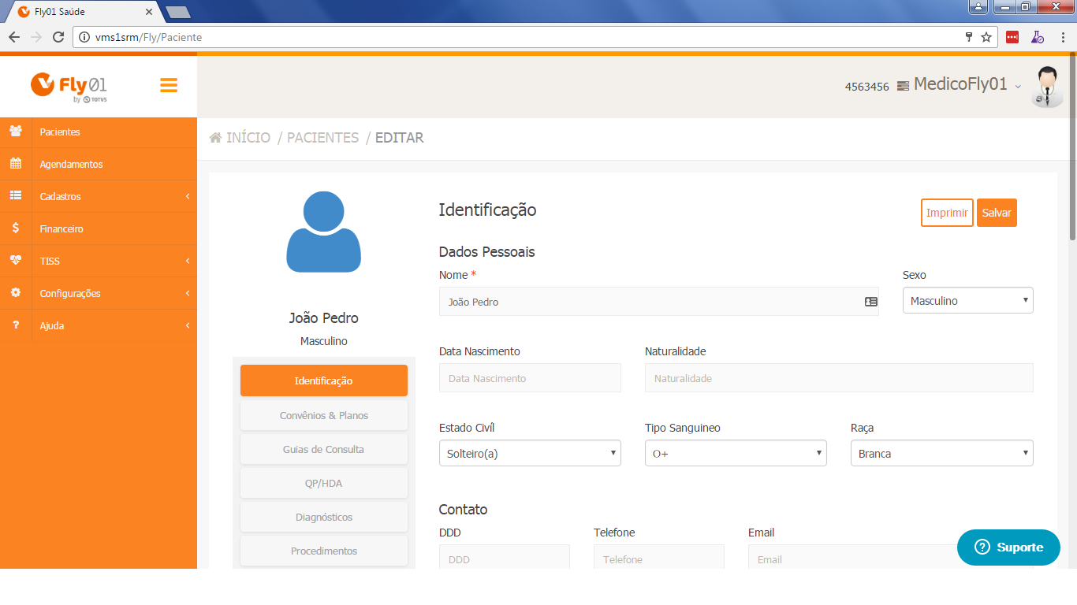

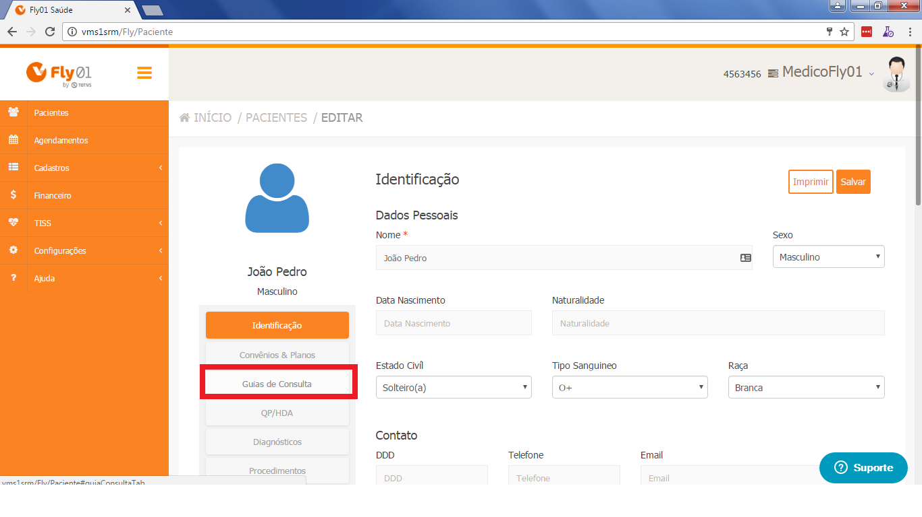

Selecione o Plano desse paciente e o Profissional.

O Plano do paciente é informado na guia Convênios & Planos na ficha do paciente.

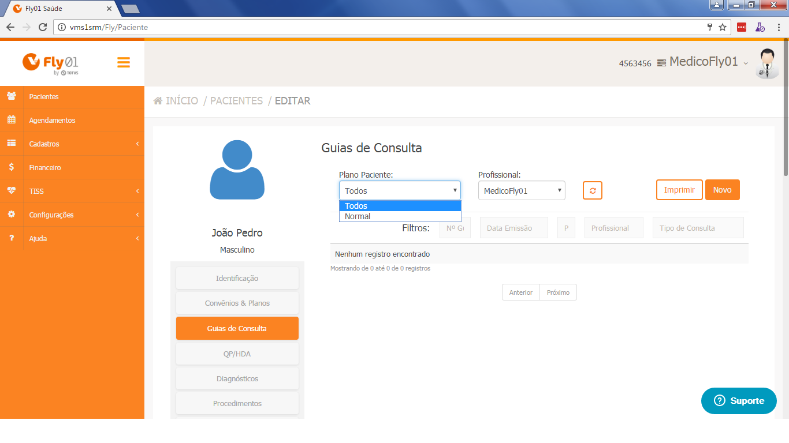

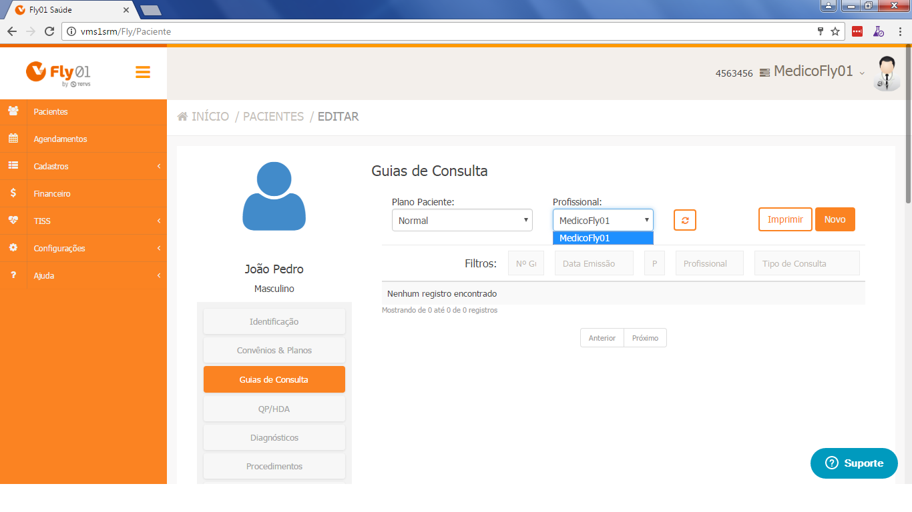

Após clique em Novo.

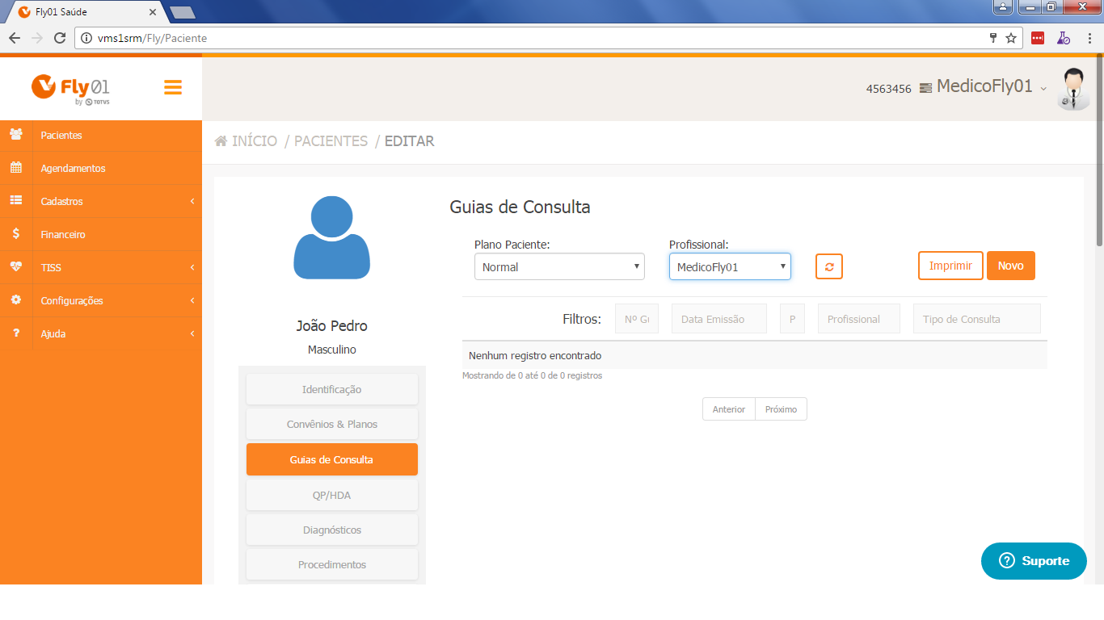

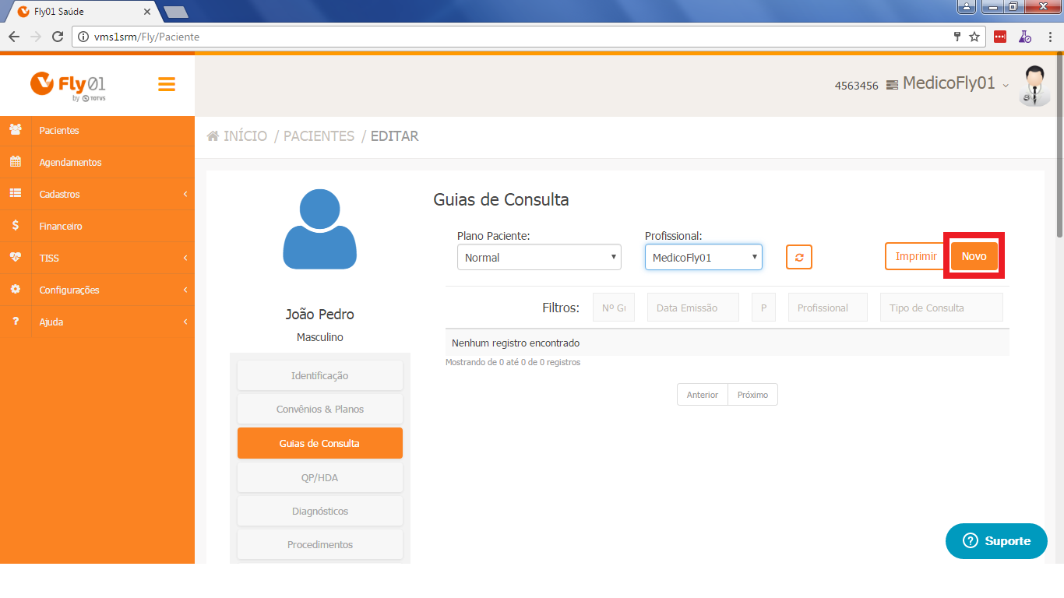

Os campos obrigatórios para se gerar uma guia de consulta conforme a TIS. nos Dados Pessoais é solicitado o Registro da ANS, o Numero da Guia, Sua Data de Emissão.
Essas informações podem ser inseridas na aba Cadastro, após na opção Convenios.

Nos dados do beneficiários é solicitado se é Recém Nascido, o Número da Carteira (pode ser informado na aba Convenios & Planos na ficha do paciente), o Plano, e o Nome do Benecifiario.

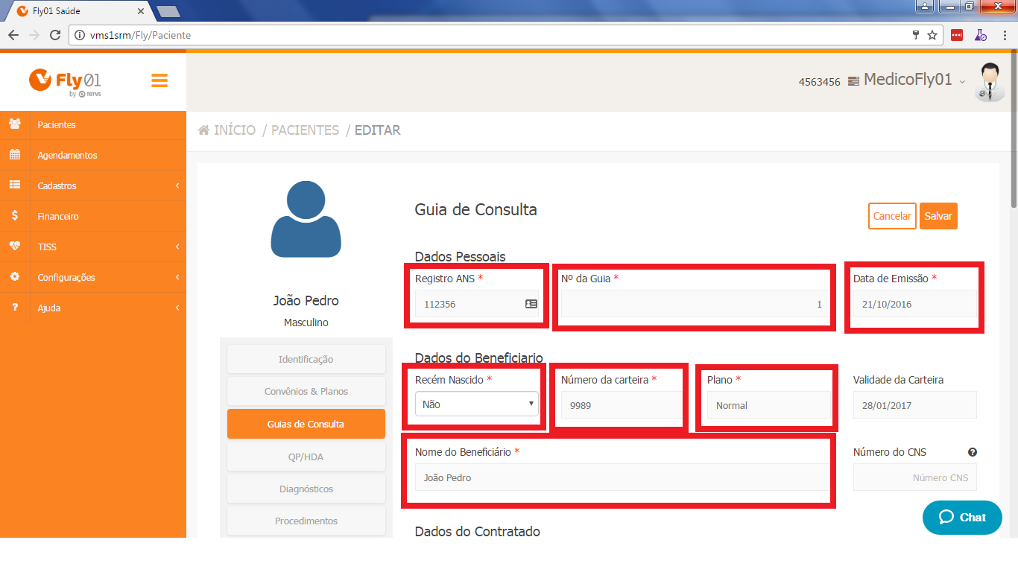

Nos Dados do Contratado terá que ser informado o CPF, ou CNPJ ou se a Operadora solicitar o Codigo do Profissional na Operadora, o Codigo do CNES, o Nome do Profissional Executante, o Numero do Conselho, qual Conselho do Profissional e o UF do Convenio.

Esses campos podem ser cadastrados na opção Cadastros, após em Profissionais.

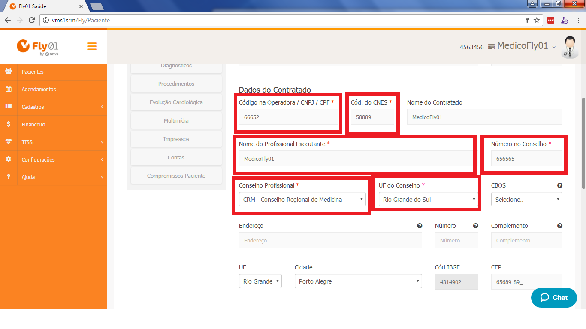

Tambem é necessário informar nos Dados do Atendimento, qual Tipo de Saida, Tipo de Consulta, Data de Atendimento, Codigo do Procedimento, o Nome do Procedimento, e o valor do procedimento.

